Машино-места от государственного застройщика
20.12.2017
Между покупкой и арендой машиноместа, покупатели исходят из своих финансовых возможностей, но предпочтение отдают покупке. Такой выбор обусловлен надежной инвестицией в будущее и наличием гарантированного места на парковке.
Правительство г. Москвы с каждым годом усиливает борьбу со стихийными парковками, организуя платные парковочные пространства и обустраивает новые пешеходные зоны в пределах Третьего транспортного кольца. В связи с этим вопрос приобретения машино-места становиться все более актуальным для горожан.
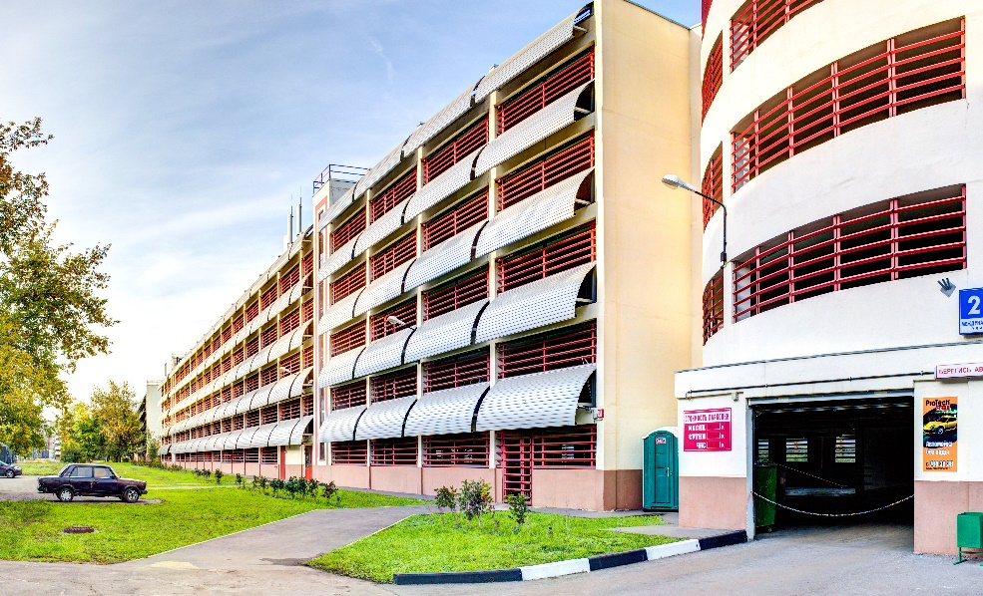

Безусловно, одним из основных критериев по подбору машино-места является месторасположение паркинга. ГУП г. Москвы «Дирекция гаражного строительства» выставит на реализацию в 2018 году более 45 000 машино-мест во всех округах города. Минимальная стоимость машино-места начинается от 167 тыс. рублей в наземном многоуровневом паркинге.
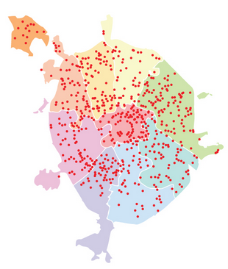

ЦАО 3 451 машино-места по 54 адресам;
ЮАО 2 341 машино-мест по 31 адресам;
СВАО 3 194 машино-мест по 27 адресам
ВАО 5 806 машино-место по 44 адресу;
ЮВАО 7 215 машино-мест по 45 адресам;
ЮЗАО 7 345 машино-мест по 49 адресам;
ЗАО 5 270 машино-мест по 36 адресам;
САО 3 128 машино-место по 32 адресам;
ЗелАО 2 433 машино-мест по 17 адр есам;
СЗАО 5 199 машино-мест по 43 адресам;

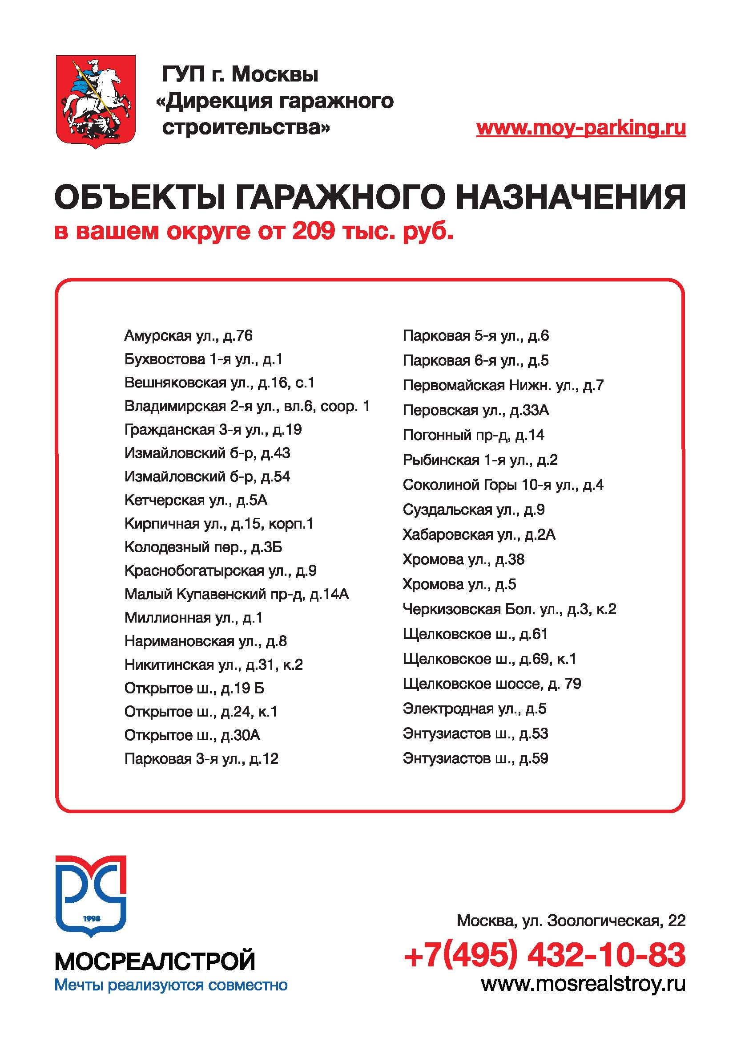

Адрес страницы: http://bogorodskoe.mos.ru/the-realization-of-the-objects-of-the-garage/detail/7049443.html
Управа района Богородское города Москвы

